PROPOSAL PENGABDIAN KEPADA MASYARAKAT



**COVER**

**Pengenalan Konsep UI/UX Menarik Untuk Website Company Profile Unit Kerja Karang Taruna RW.06**

**Oleh:**

|  |  |
| --- | --- |
| **Sri Rahayu** | **(0311059501)** |
| **Jajang Jaya Purnama** | **(0324129501)** |
| **Muhamad Hasan** | **(8934810021)** |
| **Anna Mukhayaroh** | **(0307108902)** |
| **Vieola Anandra Pertiwi** | **(11230134)** |
| **Alviatul Laila** | **(11230170)** |
| **Alam Wahyu Nugroho** | **(11230222)** |

**FAKULTAS TEKNOLOGI INFORMASI UNIVERSITAS NUSA MANDIRI SEPTEMBER**

**2023**

i

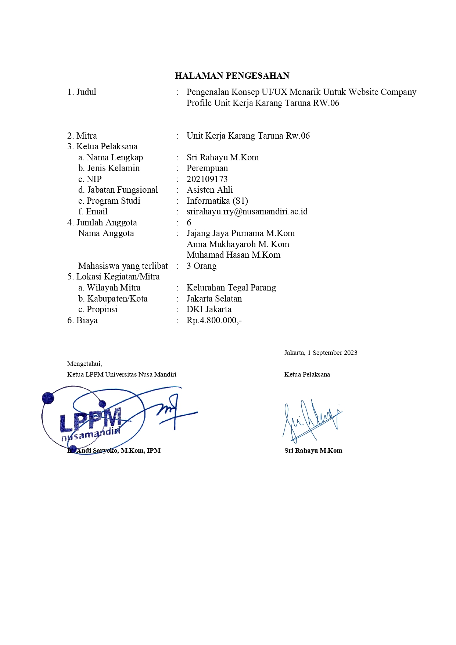

# RINGKASAN

Pengabdian masyarakat ini bertujuan untuk memberikan pemahaman dan keterampilan dalam konsep User Interface (UI) dan User Experience (UX) kepada anggota Unit Kerja Karang Taruna RW.06. Fokus utamanya adalah pada pengembangan sebuah website company profile yang menarik dan efektif. Program pelatihan mencakup materi dasar, seperti pengenalan konsep UI/UX, prinsip-prinsip desain UI yang efektif, pembuatan tata letak yang menarik, penggunaan warna, tipografi, dan elemen grafis yang tepat, serta penyesuaian desain dengan tujuan bisnis dan audiens yang dituju. Metode pelatihan yang digunakan mencakup sesi pengajaran langsung, contoh praktis, dan latihan desain yang aktif. Peserta diharapkan dapat mengembangkan keterampilan desain yang berguna dalam mengelola website company profile. Manfaat dari pelatihan ini adalah kemampuan untuk menciptakan dan memelihara website yang dapat meningkatkan komunikasi dengan masyarakat serta mendukung tujuan komunitas. Evaluasi program ini akan dilakukan secara berkala untuk memastikan pemahaman dan perkembangan peserta dalam menerapkan konsep UI/UX yang telah diajarkan. Diharapkan pengabdian masyarakat ini dapat memperkuat kemampuan Unit Kerja Karang Taruna RW.06 dalam berkontribusi kepada komunitas mereka melalui kehadiran online yang lebih profesional dan efektif.

Kata Kunci: Pelatihan, Website Company Profile, Karang Taruna RW.06

# DAFTAR ISI

COVER i

HALAMAN PENGESAHAN ii

RINGKASAN iii

DAFTAR ISI iv

BAB I PENDAHULUAN 1

* 1. Analisis Situasi 1
  2. Identifikasi Masalah Mitra 2
  3. Solusi Permasalahan 3
  4. Rencana Pelaksanan 3

BAB II TARGET DAN LUARAN 5

* 1. Target 5
  2. Luaran 5

BAB III METODE PENGABDIAN MASYARAKAT 7

BAB IV BIAYA DAN JADWAL KEGIATAN 8

* 1. Anggaran Biaya 8
  2. Jadwal Kegiatan 9

DAFTAR PUSTAKA 10

# BAB I PENDAHULUAN

# Analisis Situasi

Pengabdian masyarakat yang berfokus pada pelatihan Pengenalan Konsep UI/UX Menarik untuk Website Company Profile Unit Kerja Karang Taruna RW.06 adalah sebuah inisiatif yang bertujuan untuk membantu komunitas dalam era digital ini. Karang Taruna RW.06, sebagai bagian penting dari komunitas, memahami bahwa kehadiran online yang efektif melalui website mereka dapat menjadi sarana yang kuat untuk berkomunikasi, berbagi informasi, dan memperkenalkan diri kepada masyarakat lebih luas. Dalam era di mana teknologi dan internet semakin mendominasi kehidupan sehari-hari, pengembangan website yang menarik dan mudah digunakan adalah sebuah kebutuhan yang sangat relevan. Oleh karena itu, program pelatihan ini menjadi langkah awal yang penting dalam memperbaiki kemampuan Karang Taruna RW.06 dalam mengelola dan memaksimalkan website company profile mereka, sehingga dapat lebih efektif dalam memenuhi tujuan komunitas dan memberikan manfaat yang lebih besar kepada masyarakatnya.

Antarmuka pengguna (UI) dan pengalaman pengguna (UX) adalah komponen penting untuk sebuah situs web, aplikasi, atau platform berbasis online. UI / UX bisa menjadi salah satu faktor penentu bagi pengunjung yang tertarik menjelajahi sebuah platform UI dan UX adalah singkatan dari User interface (UI) dan user experience (UX), yaitu tampilan visual dari aplikasi atau digital marketing tools berupa website atau aplikasi yang diharapkan dapat meningkatkan sebuah brand lebih baik lagi. [1]

Karang taruna merupakan salah satu organisasi pemuda yang tidak asing lagi karena merupakan wadah yang telah memiliki misi untuk membina generasi muda khususnya di pedesaan. Adapun visi karang taruna yaitu sebagai wadah pembinaan dan pengembangan kreativitas generasi muda yang berkelanjutan untuk menjalin persaudaraan dan rasa kebersamaan menjadi mitra organisasi lembaga, baik kepemudaan ataupun pemerintah dalam pengembangan kreativitas. [2]

Adanya perkembangan teknologi informasi yang semakin berkembang, sudah menjadi kebutuhan semua pihak, khususnya generasi millenial. Seperti pembuatan website pada dasarnya merupakan salah satu kegiatan yang ditunjukan untuk meningkatkan kapasitas unit kerja yang ada dalam suatu organisasi tersebut dalam mencapai tujuannya. Saat ini, unit kerja karang taruna RW.06 memiliki keterbatasan dalam memiliki kehadiran online yang kuat, mereka mungkin hanya mengandalkan saluran komunikasi tradisional seperti pertemuan langsung dan media cetak [3].

Dengan pembuatan website masyarakat dan anggota karang taruna RW.06 membutuhkan akses mudah terhadap informasi terkait program, kegiatan, dan prestasi komunitas. Website company profile interaktif dapat menjawab kebutuhan ini dengan menyediakan informasi yang akurat dan terkini [4]. Sedangkan *company profile* merupakan gambaran umum mengenai diri perusahaan yang akan melakukan promosi [5].

Perkembangan dunia yang dinamis dan terus menunjukkan kemajuan begitu pesat dalam segala aspek bidang kehidupan seperti pada era sekarang yang disebut sebagai era kekinian atau modern telah banyak menyebabkan perubahan-perubahan sosial yang terjadi dikalangan masyarakat. Pengaruh teknologi menjadikan begitu bergantung akan kehadirannya, terlebih setelah kemunculan internet sehingga dengan mudah memperoleh beragam informasi[6].

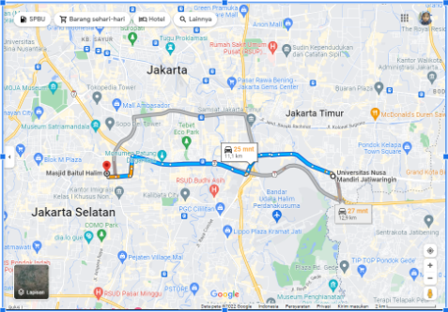

Gambar 1. Peta Lokasi Karang Taruna RW.06, Jakarta

Adapun jarak lokasi mitra dengan pengusul adalah 13,6 KM. Pengusul dalam pengabdian masyarakat ini, yaitu Universitas Nusa Mandiri berlokasi di Jl. Jatiwaringin Raya No.02 Cipinang Melayu. Kec. Makassar Kota Jakarta Timur, Daerah Khusus Ibukota Jakarta 13620 sedangkan lokasi mitra di Jl. Mampang Prapatan VII Rw.06, Tegal Parang, Kec. Mampang Prapatan, Jakarta Selatan.

# Identifikasi Masalah Mitra

Identifikasi permasalahan yang dihadapi oleh mitra, antara lain :

1. Mitra belum mengetahui bagaimana cara menggunakan website company profile.
2. Mitra kurang memahami pengelolaan website company profile.
3. Mitra belum mengetahui cara untuk meningkatkan kompetensi Sumber Daya Manusia (SDM) dalam meningkatkan kapasitas unit kerja karang taruna.

# Solusi Permasalahan

Kegiatan pengabdian masyarakat memberikan alternatif solusi atas permasalahan yang ada sebelumnya, sehingga manfaat yang dihasilkan dapat dirasakan oleh peserta seperti dijelaskan dalam tabel 1 Solusi Permasalahan.

Tabel 1. Solusi Permasalahan

|  |  |  |
| --- | --- | --- |
| **Permasalahan** | **Solusi** | **Keterangan** |
| Kurangnya pengetahuan cara mengelola website company profile. | Memberikan pelatihan mengenai cara mengelola website company profile. | Dampak yang dihasilkan, remaja karang taruna mulai memahami dan tidak mengalami kesulitan dalam mengelola website company profile. |
| Kurangnya pengetahuan cara penggunaan website company profile. | Memberikan pengetahuan serta penyuluhan mengenai cara penggunaan website company profile. | Dampak yang dihasilkan, remaja karang taruna mulai memahami cara mengelola website company profile. |
| Kurangnya pengetahuan mengenai bagaimana konsep UI/UX yang menarik pada website company profile. | Memberikan penyuluhan untuk meningkatkan kompetensi dan memberikan pelatihan mengenai desain UI/UX. | Dampak yang dihasilkan, remaja karang taruna mulai memahami desain UI/UX dan penggunaannya untuk meningkatkan tampilan website agar lebih menarik. |

# Rencana Pelaksanan

Kegiatan pengabdian masyarakat yang akan dilaksanakan adalah berupa *workshop* dengan tema “Pengenalan Konsep UI/UX Menarik Untuk Website Company Profile Unit Kerja Karang Taruna Rw. 06” bagi pengurus Karang Taruna RW.06 dan dilaksanakan dengan cara *Offline*. Peserta terdiri dari pengurus dan anggota Remaja Karang Taruna RW.06 dengan jumlah peserta sebanyak 20 orang.

Kegiatan pengabdian masyarakat ini akan dilaksanakan pada :

Hari/Tanggal : Sabtu, 14 Oktober 2023

Waktu : 09.00 – 12.00 WIB

Tempat : Aula Kelurahan Tegal Parang

Susunan panitia kegiatan pengabdian masyarakat, sebagai berikut :

Penanggung Jawab : Prof. Dr. Ir. Dwiza Riana, S.Si, MM, M.Kom,IPU, ASEAN.Eng

Ketua Pelaksana : Sri Rahayu, M.Kom

Tutor : Jajang Jaya Purnama, M.Kom

Anggota : Muhamad Hasan, M.Kom

Anna Mukhayaroh, M.Kom

Vieola Anandra Pertiwi

Alviatul Laila

Alam Wahyu Nugroho

# BAB II TARGET DAN LUARAN

# Target

Setiap kegiatan yang dilakukan pasti memiliki target atau tujuan, betupun dengan kegiatan pengabdian masyarakat ini. Target yang diharapkan dari kegiatan ini, yaitu memahami cara meningkatkan kompetensi sumber daya manusia pada remaja karang taruna, sehingga efektifitas dalam meningkatkan kompetensi sumber daya manusia ini dapat optimal dan hasil yang didapat pun sesuai dengan yang diharapkan.

# Luaran

Kegiatan pengabdian masyarakat ketika sudah selesai dilaksanakan memiliki rencana target capaian luaran yang dituangkan pada tabel 2. Rencana target capaian luaran

**Tabel 2. Target Luaran**

|  |  |  |  |
| --- | --- | --- | --- |
| No | Jenis Luaran | Indikator Capaian | Status Capaian |
| 1 | Publikasi di jurnal ilmiah cetak atau elektronik | Artikel di Jurnal Internasional | Tidak Ada |
| Artikel di Jurnal Nasional Terakreditasi | Tidak Ada |
| Artikel di Jurnal Nasional Tidak Terakreditasi | Draft |
| 2 | Artikel ilmiah dimuat di prosiding cetak atau elektronik | Internasional | Tidak Ada |
| Nasional | Tidak Ada |
| Lokal | Tidak Ada |
| 3 | Artikel di media masa cetak atau elektronik | Nasional | Tidak Ada |
| Lokal | Draft |
| 4 | Dokumentasi pelaksanaan | Video kegiatan | Ada |
| 5 | (*Keynote* *Speaker/Invited*) dalam temu ilmiah | Internasional | Tidak Ada |
| Nasional | Tidak Ada |
| Lokal | Tidak Ada |
| 6 | Pembicara tamu (*Visiting Lecturer*) | Internasional | Tidak Ada |
| 7 | Kekayaan Intelektual (KI) | Paten | Tidak Ada |
| Paten Sederhana | Tidak Ada |
| Perlindungan Varietas Tanaman | Tidak Ada |
| Hak Cipta | Tidak Ada |
| Merk Dagang | Tidak Ada |
| Rahasia Dagang | Tidak Ada |
| Desain Produk Industri | Tidak Ada |
| Indikasi Geografis | Tidak Ada |
| 8 | Buku Buku ber ISBN |  | Tidak Ada |
| 9 | Book chapter |  | Tidak Ada |

|  |  |  |  |
| --- | --- | --- | --- |
| 10 | Mitra Non Produktif | Pengetahuannya meningkat | Ada |
| Keterampilannya meningkat | Ada |
| Kesehatannya meningkat | Tidak Ada |
| Pendapatannya meningkat | Ada |
| Pelayanannya meningkat | Ada |
| 11 | Mitra Produktif Ekonomi/Perguruan Tinggi | Pengetahuannya meningkat | Ada |
| Keterampilannya meningkat | Ada |
| Kualitas produknya meningkat | Ada |
| Jumlah produknya meningkat | Ada |
| Jenis produknya meningkat | Ada |
| Kapasitas produksi meningkat | Ada |
| Berhasil melakukan ekspor | Tidak Ada |
| Berhasil melakukan pemasaran antar Pulau | Ada |
| Jumlah aset meningkat | Ada |
| Jumlah omsetnya meningkat | Ada |
| Jumlah tenaga kerjanya meningkat | Ada |
| Kemampuan manajemennya meningkat | Ada |
| Keuntungannya meningkat | Ada |
| Income generating PT meningkat | Tidak Ada |
| Produk tersertifikasi | Tidak Ada |
| Produk terstandarisasi | Tidak Ada |
| Unit usaha berbadan hukum | Tidak Ada |
| Jumlah wirausaha baru mandiri | Ada |

**BAB III**

**METODE PENGABDIAN MASYARAKAT**

Metode pelaksanaan yang digunakan dalam menyelesaikan permasalahan pada anggota Karang Taruna Rw. 06, yaitu:

1. Tahap Persiapan

Tahap ini dilakukan untuk mengidentifikasi permasalahan-permasalahan yang dihadapi oleh Karang Taruna Rw. 06 dan mengajukan perijinan kepada pengurus Karang Taruna Rw. 06 untuk melakukan kegiatan pemaparan dan diskusi kepada anggota Karang Taruna Rw. 06.

1. Tahap Pelaksanaan
   1. Sesi 1, yaitu tahap penyampaian materi mengenai bagaimana meningkatkan kemampuan memaksimalkan desain UI/UX website company profile bagi anggota Karang Taruna Rw. 06.
   2. Sesi 2, yaitu tahap praktik meningkatkan literasi digital.
2. Tahap ini akan dilaksanakan pada:

Hari/Tanggal : Sabtu, 14 Oktober 2023

Waktu : 09.00 – 12.00 WIB

Tempat : Aula Kelurahan Tegal Parang

1. Tahap Monitoring dan Evaluasi

Pada tahap ini anggota Karang Taruna Rw. 06. diminta untuk mengisi kuesioner untuk mengetahui bagaimana respon mereka terhadap kegiatan pengabdian kepada masyarakat ini.

**BAB IV**

**BIAYA DAN JADWAL KEGIATAN**

# Anggaran Biaya

Rencana anggaran biaya dalam melaksanakan kegiatan pengabdian pada masyarakat, sebagai berikut :

**Tabel 3. Rencana Anggaran Biaya**

|  |  |  |  |  |  |  |
| --- | --- | --- | --- | --- | --- | --- |
| **No** | **Uraian** | **Qty** | **Harga** | | **Jumlah** | |
| **1. Akomodasi (Perjalanan/Penginapan)** | | | | | | |
| a. | Transportasi | 7 | Rp. | 150.000,- | Rp. | 700.000,- |
| **Subtotal** | | | | | **Rp.** | **1.050.000,-** |
| **2. Peralatan** | | | | | | |
| a. | Print Modul | 20 | Rp. | 20.000,- | Rp. | 400.000,- |
| b | Print dan Jilid Proposal | 1 | Rp. | 50.000,- | Rp. | 50.000,- |
| c | ATK | 1 | Rp. | 100.000,- | Rp. | 100.000,- |
| d. | Cetak Spanduk | 1 | Rp. | 150.000,- | Rp. | 150.000,- |
| **Subtotal** | | | | | **Rp.** | **700.000,-** |
| **3. Perlengkapan & Makanan** | | | | |  | |
| a. | Kabel Listrik | 2 | Rp. | 100.000,- | Rp. | 200.000,- |
| b. | Souvenir | 20 | Rp. | 100.000,- | Rp. | 2.000.000,- |
| c. | Plakat | 1 | Rp. | 150.000,- | Rp. | 150.000,- |
| d. | Snack 1 Hari | 20 | Rp. | 10.000,- | Rp. | 200.000,- |
| **Subtotal** | | | | | **Rp.** | **2.550.000,-** |
| **4. Biaya Lain-lain** | | | | | | |
| a. | Dokumen dan Laporan | 1 | Rp. | 200.000,- | Rp. | 200.000,- |
| b. | Pengeluaran Tak Terduga | 1 | Rp. | 300.000,- | Rp. | 300.000,- |
| **Subtotal** | | | | | **Rp.** | **500.000,-** |
| **Total** | | | | | **Rp.** | **4.800.000,-** |

# Jadwal Kegiatan

Jadwal rencana kegiatan selama kegiatan pengabdian mulai dari awal hingga akhir kegiatan pengabdian masyarakat, sebagai berikut :

**Tabel 4. Jadwal Kegiatan Pengabdian**

|  |  |  |  |  |  |  |  |
| --- | --- | --- | --- | --- | --- | --- | --- |
| No | Kegiatan | Bulan | | | | | |
| 1 | 2 | 3 | 4 | 5 | 6 |
| 1 | Survey lapangan |  |  |  |  |  |  |
| 2 | Pengajuan ijin |  |  |  |  |  |  |
| 3 | Persiapan alat bantu mesin teknologi |  |  |  |  |  |  |
| 4 | Pelaksanaan sosialisasi |  |  |  |  |  |  |
| 5 | Publikasi artikel media massa |  |  |  |  |  |  |
| 6 | Pembuatan laporan |  |  |  |  |  |  |

# DAFTAR PUSTAKA

[1] B. Kurniawan and M. Romzi, “Perancangan UI/UX Aplikasi Manajemen Penelitian Dan Pengabdian Kepada Masyarakat Menggunakan Aplikasi Figma,” *J. Sist. Inf. Mahakarya*, vol. 05, no. 1, pp. 1–7, 2022.

[2] A. S. Adi, M. R. Arief, “PERAN KARANG TARUNA DALAM PEMBINAAN REMAJA DI DUSUN CANDI DESA CANDINEGORO KECAMATAN WONOAYU KABUPATEN SIDOARJO,” *Kaji. Moral dan Kewarganegaraan*, vol. 1, no. 2, pp. 190–205, 2014.

[3] B. A. Romadhoni, “Meredupnya Media Cetak, Dampak Kemajuan Teknologi Informasi,” *An-Nida J. Komun. Islam*, vol. 10, no. 1, 2019.

[4] S. Alfarizi, A. R. Mulyawan, D. Gunawan, and R. Aryanti, “Implementasi Unified Modelling Language Pada Sistem Informasi Nasgor Delivery Berbasis Web,” *J. Interkom*, vol. 15, no. 2, 2020.

[5] S. Sulistiowati;Budiardjo, Hardman;Kevin B.L, Mario Angelo;Julianto, Aldo;Nurbiyantoro and Aditya;, “Pelatihan Penggunaan Aplikasi Website Company Profile Pada Bara 82 Resto Surabaya,” *J. Pengabdi. Masy. (Ekobis abdimas)*, vol. 3, no. 1, pp. 10–15, 2022.

[6] R. Said, “PKM Pemanfaatan Media Sosial Sebagai Peluang Kewirausahaan pada Remaja di Kelurahan Paccinongang Kabupaten Gowa,” pp. 480–483.